2023 год Указом Президента России Владимира Путина объявлен Годом педагога и наставника.
ОТЧЁТ
мероприятий, проведенных в рамках декады наставничества
в МБОУ СОШ 3
В течение 2023 года в МБОУ СОШ 3 прошли масштабные методические мероприятия, целью которых стало инициирование развития инновационных практик наставничества, транслирование передового педагогического опыта для обеспечения развития системы (целевой модели) наставничества в МБОУ СОШ 3, а также повышение престижа и эффективности наставничества в системе образования.
В рамках декады наставничества
--проведено 8 открытых мероприятий с обучающимися 2«В», 1«В», 6 «Б», 7«А», 5 «А» и их родителями , а также с педагогическими работниками МБОУ СОШ 3
-продемонстрированы формы наставничества, реализуемые в МБОУ СОШ 3: «учитель-учитель», «учитель-ученик»
-подведены итоги открытых мероприятий.
Участники фестиваля отметили высокий уровень проведенных мероприятий, высокую активность обучающихся, продуктивную работу в группах, знакомство с современными технологиями, используемыми в работе коллег. Наставники продемонстрировали навыки работы с сайтами, видео редакторами, работы в группах. Коллеги отметили, что «живое общение наставника с наставляемым является важным моментом в передаче опыта», «прогрессивные молодые педагоги обучают опытных педагогов, испытывающих затруднения с ИКТ».
От организаторов мероприятия с заключительным словом выступила учитель начальных классов Лалаян И.С., поблагодарила всех участников мероприятия, сделала общий вывод о том, что цели мероприятия достигнуты. Была утверждена резолюция фестиваля: продолжить работу, направленную на развитие и расширение системы наставничества, а также на повышение качества взаимодействия между наставником и наставляемым; продолжить работу по внедрению новых форм наставничества в МБОУ СОШ 3.
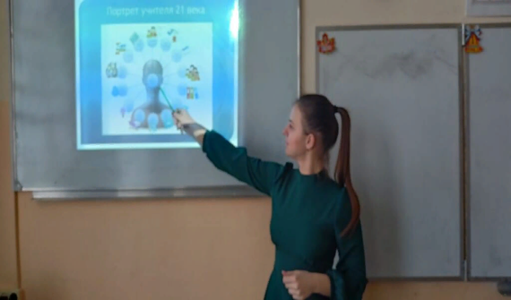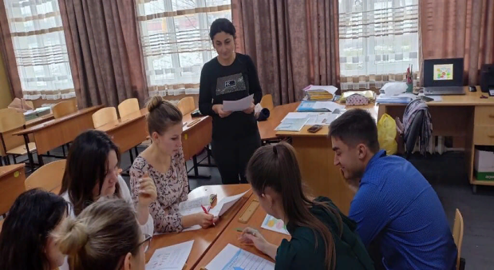

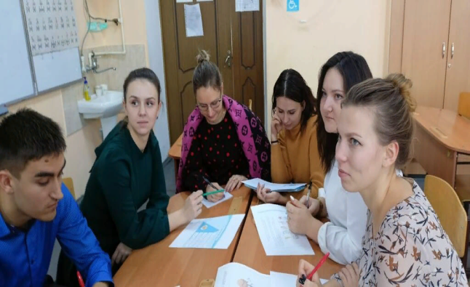

Ссылка на сайт: bel-school3.ru

Директор МБОУ СОШ 3 Т.Б.Родькина

